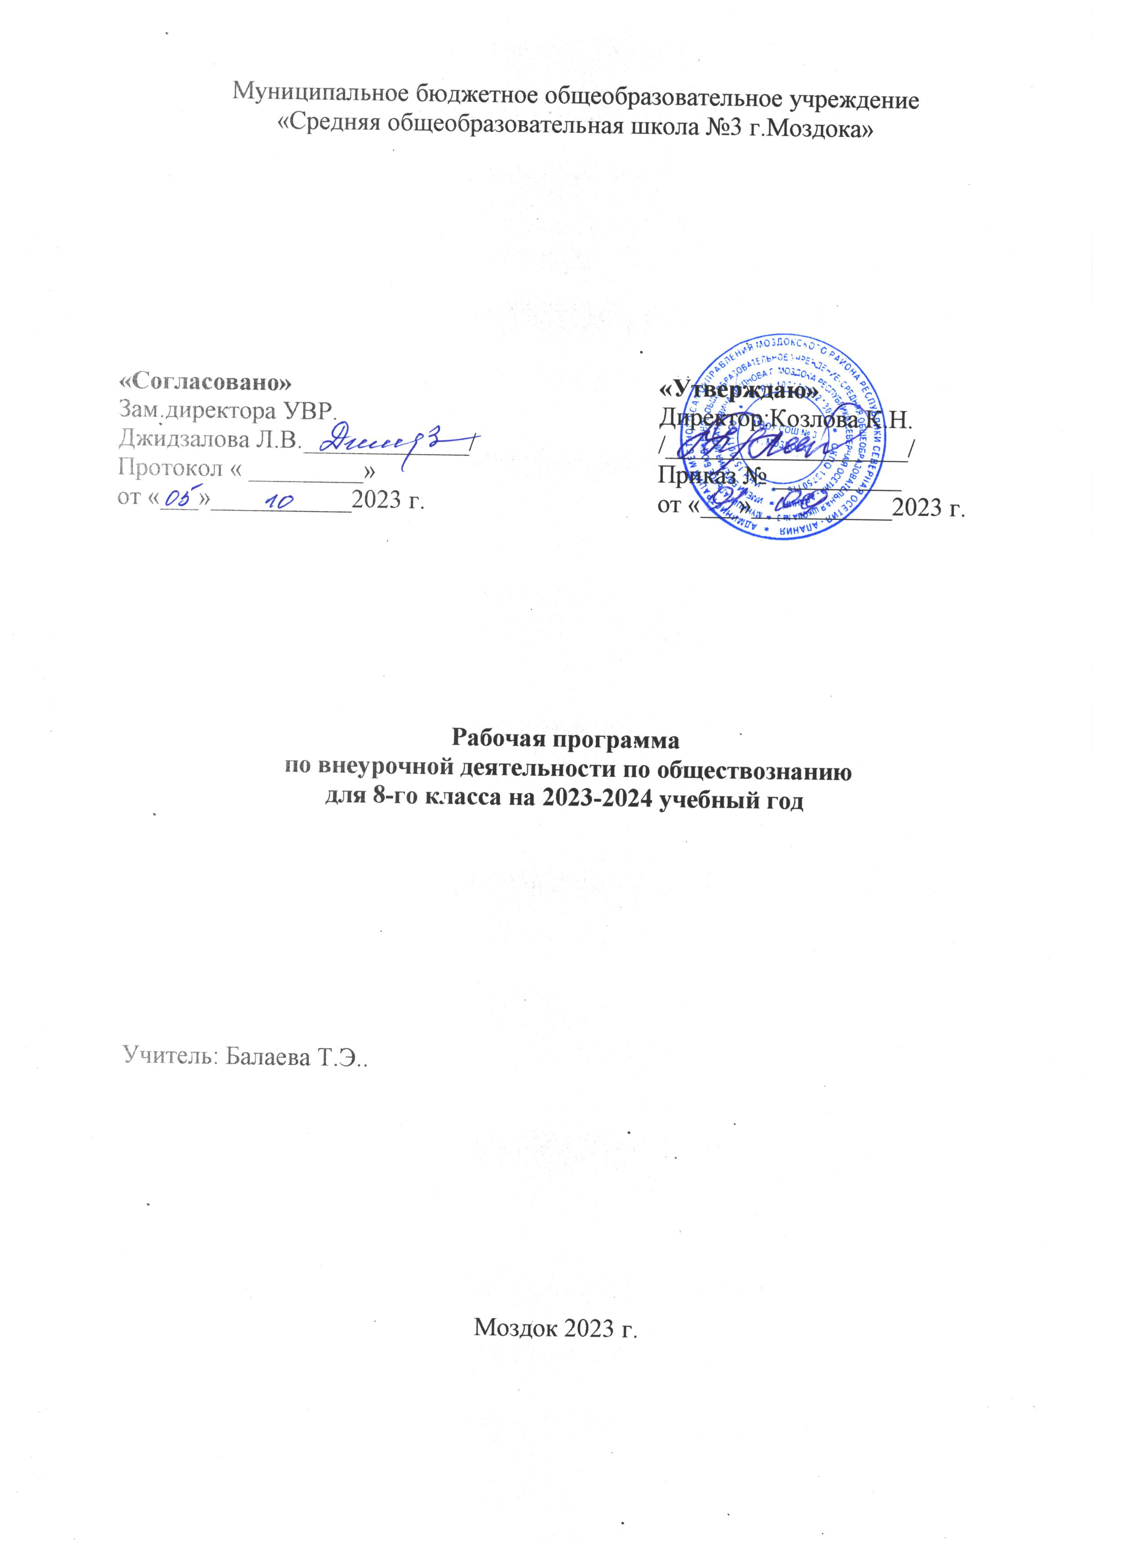

Пояснительная записка
Основной составляющей науки история является исследование. Истинный исследователь - это ребёнок, удивляющийся и задумывающийся над самыми «очевидными» для окружающих вещами. «Почемучкам», старающихся самим найти ответы, предназначен этот курс. Курс рассчитан на 35 часов, 1 час в неделю.
Особенности внеурочной работы:
- Широкое использование ИКТ, Интернет-ресурсов, создание электронных презентаций
- Активная познавательная деятельность самих учащихся с целью заинтересовать учащихся изучаемой областью
- Использование нетрадиционных форм проведения занятий: дискуссии, семинары, деловые игры, викторины и др.
- Работа с дополнительной литературой: историческими источниками, научной литературой, электронными учебниками, материалами печати и др.
Рабочая программа ориентированы на следующие Цели:
- познакомить обучающихся с современными научными интерпретациями наиболее загадочных явлений прошлого из отечественной и всемироной истории
- привлечь обучающихся к работе по изучению и сохранению исторических и культурных ценностей
Задачи:
- воспитание патриотизма, уважения к истории и традициям нашей Родины, к правам и свободам человека, демократическим принципам общественной жизни;
- формирование навыков и умений исследовательской деятельности
- повышение интереса учащихся к истории
- овладение элементарными методами исторического познания, умениями работать с различными источниками исторической информации;
- формирование ценностных ориентаций в ходе ознакомления с исторически сложившимися культурными, религиозными, этнонациональными традициями, толерантности
- совершенствование и расширение круга общих учебных умений, навыков и способов деятельности (развитие умения самостоятельно и мотивированно организовывать свою познавательную деятельность (от постановки цели до получения и оценки результата), использовать элементы причинно-следственного и структурнофункционального анализа, определять сущностные характеристики изучаемого объекта, самостоятельно выбирать критерии для сравнения, сопоставления, оценки и классификации объектов изучения.
№ | Тема | Кол-во  часов
1 | Виды исследовательских работ | 1
2 | Связь истории с другими науками: археология, музееведение, историография, этнография, нумизматика … | 2
3 | Событийно-проблемные задачи по истории | 2
4 | Решение олимпиадных заданий по истории «Олимпус» | 4
5 | Изучение государственной символики История создания и развития государственной символики РФ. Мифы и реальность | 5
6 | Исследования загадок и тайн истории Чудеса света древнего мира | 3
7 | Исследования загадок и тайн истории Загадки средневековья | 4
8 | Исследования загадок и тайн истории Загадки нового времени | 4
9 | Исследования загадок и тайн истории Загадки новейшего времени | 4
10 | Итоговое повторение. | 3
11. | Резерв | 2

Календарно-тематическое планирование
№ | Тема занятия | Кол-во  часов | Теоретич  еское  занятие | Практи  ческое  занятие | Форма  проведения | Дата  по  плану | Дата  по  факту
Виды исследовательских работ - 1 час
1 | Виды исследовательских работ | 1 | 1 |  | Лекция
Связь истории с другими науками - 2 часа
2 | Археология, музееведение, историография. | 1 |  | 1 | Урок-  практикум
3 | Этнография, нумизматика, антропология | 1 |  | 1 | Урок-  практикум
Событийно-проблемные задачи по истории -2 часа
4 | Откуда есть пошла земля русская | 1 |  | 1 | Урок-  практикум
5 | Исследовательская работа на тему «Откуда есть пошла земля русская» | 1 |  | 1 | Урок - практикум

Решение олимпиадных заданий по истории - 5 часов
6 | Решение заданий по истории России «Олимпус» |  | 1 |  |  |  |  | 1 |  | Урок-  практикум
7. | Решение заданий по истории России |  | 1 |  |  |  |  | 1 |  | Урок-  практикум
8 | Решение заданий по истории России |  | 1 |  |  |  |  | 1 |  | Урок-  практикум
9. | Решение заданий по истории России |  | 1 |  |  |  |  | 1 |  | Урок-  практикум
10 | Решение заданий по истории России |  | 1 |  |  |  |  | 1 |  | Урок-  практикум
Изучение государственной символики.
История создания и развития государственной символики РФ. Мифы и реальность - 5 часов
11 |  | История создания гимна |  | 1 |  |  | 1 |  |  |  | Лекция
12 |  | Герб. История герба |  | 1 |  |  |  |  | 1 |  | Урок-  практикум
13 |  | Флаг. Что означают цвета триколора. |  | 1 |  |  |  |  | 1 |  | Урок-  практикум
14 |  | Гимн, герб, флаг Ульяновской области |  | 1 |  |  |  |  | 1 |  | Урок-  конференци  я
15 |  | Гимн, герб, флаг Барыша |  | 1 |  |  |  |  | 1 |  | Урок-  конференци  я
Исследования загадок и тайн истории Чудеса света древнего мира - 3 часа
16 |  | Чудеса Древнего мира |  |  | 1 |  |  |  | 1 |  | Лекция
17 |  | 7 чудес света |  |  | 1 |  |  |  | 1 |  | Урок-  практикум
18 |  | 7 чудес света |  |  | 1 |  |  |  | 1 |  | Урок-  презентаци  я
Исследования загадок и тайн истории Загадки средневековья - 4 часа
19 | Тайна тамплиеров | 1 |  | 1 | Урок-  практикум
20 | «Славный парень Робин Гуд» | 1 |  | 1 | Урок-  практикум
21 | Загадки цивилизации майя | 1 |  | 1 | Урок-

 |  |  |  |  | практикум
22 | Тамерлан. Тайны вокруг Тимура Великолепного | 1 |  | 1 | Урок-  практикум
Исследования загадок и тайн истории Загадки нового времени - 4 часа
23 | Тайны жизни и смерти императора - Павла I | 1 |  | 1 | Урок-  практикум
24 | Тайны жизни и смерти императора - Наполеона I | 1 |  | 1 | Урок-  практикум
25 | Тайны жизни и смерти императора - Александра I | 1 |  | 1 | Урок-  практикум
26 | Тайны жизни и смерти императора - Николая I | 1 |  | 1 | Урок-  практикум
Исследования загадок и тайн истории Загадки новейшего времени - 4 часа
27 | Легенды о спасшихся детях Николая | 1 |  | 1 | Урок-  практикум
28 | Запутанные следы Янтарной комнаты | 1 |  | 1 | Урок-  практикум
29 | Последняя мистификация Фюрера | 1 |  | 1 | Урок-  практикум
30 | Подземный город СС. «Лагерь дождевого червя» | 1 |  | 1 | Урок-  практикум
Итоговое повторение 3 часа
31 | Итоговое повторение. Решение познавательных задач | 1 |  | 1 | Групповая  работа
32 | Итоговое повторение. Решение познавательных задач | 1 |  | 1 | Индивидуал ьная работа
33 | Итоговое повторение «Загадки истории» | 1 |  | 1 | Дебаты
34-35 | Резерв | 2

Учебно-методическое обеспечение
- 100 великих загадок 20 века/ Автор-сост. Н.Н Непомнящий- М.: Вече, 2009
- 100 великих тайн России 20 века/ Автор-сост. В.В.Веденеев - М.: Вече, 2009
- 100 великих тайн третьего рейха/ Автор-сост. В.В. Веденеев- М.: Вече, 2009
- 100 великих чудес света/ Автор -сост. Н.А.Ионина- М.: Вече , 2009
- Балязин В.Н. Занимательная история России - М.: издательство «Первое сентября», 2001
- Козленко С.И. История. Всероссийские олимпиады. Вып.1- М.: Просвещение, 2008
- Плоткин Г.М. Материалы и познавательные задания по отечественной истории- М.:Просвещение: Учеб. лит., 2000
- Степанищев А.Т. 300 задач по истории России с древнейших времен до наших дней: Дидактические материалы - М.: Дрофа, 2001
- Уткина Э.В. Школьные олимпиады. История. 5-9 классы.- М.: Айрис-пресс, 2006

Цифровые образовательные ресурсы (электронные учебники)
- Витязь на распутье. Интерактивный задачник по истории России 9-19вв.
- Династия Романовых
- Занимательная история часть 1
- Занимательная история часть 2
- История России 20 век в 4 частях
- История России с древнейших времен до конца 16в.
- От Кремля до рейхстага
- Уроки всемирной истории Кирилла и Мефодия. Древний мир
- Уроки всемирной истории Кирилла и Мефодия. Новейшее время.
- Уроки всемирной истории Кирилла и Мефодия. Новое время
- Уроки всемирной истории Кирилла и Мефодия. Средние века.
- Уроки отечественной истории Кирилла и Мефодия 19-20вв
- Уроки отечественной истории Кирилла и Мефодия до 19в.
- Энциклопедия истории России.

